**Consignes**

**Phase 1**

* **Faites la lecture** des définitions, des indications, des conditions d’efficacité et des stratégies d’enseignement et d’apprentissages des différentes stratégies.
* Déterminez les **avantages** et les **limites** dans les fiches correspondantes aux stratégies.
* Durée : 25 min.

**Phase 2**

* **Présenter les avantages et les limites** en grand groupe
* Durée : 20 min

### L’EXPOSÉ OU EXPOSÉ MAGISTRAL

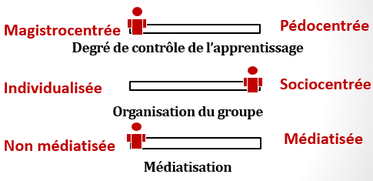

**Définition :** Présentation orale d’informations ou de connaissances, avec ou sans l’intervention des élèves   
et avec ou sans l’utilisation d’autres moyens d’apprentissage (projection audiovisuelle, maquettes, etc.).

|  |  |  |  |  |
| --- | --- | --- | --- | --- |
| **INDICATIONS** | **CONDITIONS D’EFFICACITÉ** | **STRATÉGIES D’ENSEIGNEMENT**  (ce que fait l’enseignant) | **STRATÉGIES D’APPRENTISSAGE**  (ce que fait l’élève) | **AVANTAGES** |
| * Présenter des consignes, des objectifs, des informations ou des contenus en grand groupe. * Utiliser pour des activités de synthèse de rétroaction ou pour la prise de notes. | **Nous retenons 20% de ce que nous entendons**   * Bien planifier les consignes, les objectifs et organiser les contenus avec clarté. * Être dynamique, vivant, et non statique et monocorde. * Appuyer sur des exemples concrets, des expériences réelles, utiliser judicieusement l’humour * Fournir la documentation écrite pertinente aux élèves. | * Présente un exposé. * Vérifie la compréhension. * Fournit des explications, des exemples. * Suscite des questions. * Fait participer les élèves. | * Exerce des activités d’écoute et de réflexion. * Prend des notes. * Pose et répond à des questions. |  |
|  |
|  |
|  |
|  |
|  |
|  |
| **LIMITES** |
|  |
|  |
|  |
|  |
|  |
|  |
|  |

### LA DÉMONSTRATION

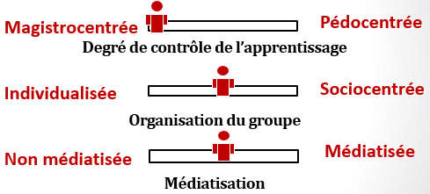

**Définition :** Exécution d’actions ou d’opérations devant des élèves par l’enseignant ou par un autre élève.

|  |  |  |  |  |
| --- | --- | --- | --- | --- |
| **INDICATIONS** | **CONDITIONS D’EFFICACITÉ** | **STRATÉGIES D’ENSEIGNEMENT**  (ce que fait l’enseignant) | **STRATÉGIES D’APPRENTISSAGE**  (ce que fait l’élève) | **AVANTAGES** |
| * Présenter un objectif clair dans une mise en contexte. * Illustrer la théorie de manière explicite. * Faire des liens avec d’autres compétences. * Valider les acquis et les connaissances préalables. * Permettre aux élèves de se familiariser avec les processus, le matériel, les équipements ou les contextes, étape par étape. | **Nous retenons 40 % de ce que nous voyons et entendons**   * Bien préparer et disposer le matériel, l’outillage et les équipements. * S’assurer d’être bien vu et entendu de tous les élèves. * Susciter l’intérêt avec une amorce. * Groupe restreint ou sous-groupe. * Valider les acquis et les préalables des élèves. * Graduer les explications. * Reproduire la démonstration (de façon morcelée, par séquences ou en totalité) en validant la compréhension des élèves au fur et à mesure. | * Présente un exposé au cours duquel est effectuée la démonstration d’une technique, d’un procédé, du fonctionnement d’un appareil… * Fournit des explications et des exemples. | * Observe la démonstration. * Écoute. * Exerce des activités de réflexion. * Prend des notes. |  |
|  |
|  |
|  |
|  |
|  |
|  |
| **LIMITES** |
|  |
|  |
|  |
|  |
|  |
|  |
|  |

### L’ÉTUDE DE CAS

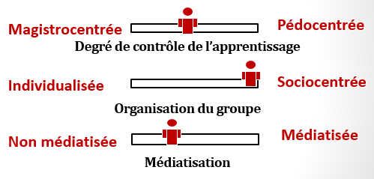

**Définition :** Présentation de cas réels et fictifs détaillés et reliés à une problématique importante   
de l’objet d’études. Peut être présenté par l’enseignant ou l’élève.

|  |  |  |  |  |
| --- | --- | --- | --- | --- |
| **INDICATIONS** | **CONDITIONS D’EFFICACITÉ** | **STRATÉGIES D’ENSEIGNEMENT**  (ce que fait l’enseignant) | **STRATÉGIES D’APPRENTISSAGE**  (ce que fait l’élève) | **AVANTAGES** |
| * Permettre aux élèves de : * Poser un diagnostic. * Proposer des solutions. * Répertorier des règles et des principes applicables à des cas similaires. * Valider les connaissances et les habilités des élèves dans un contexte fictif ou réel. * Favoriser les facultés d’analyse et de résolution de problème dans une vision d’ensemble. * Responsabiliser l’élève. | * Préalables des connaissances et des habiletés. * Pertinence et crédibilité du cas à l’étude. * Encadrement approprié : durée, consignes, soutien, etc. * Préparation des documents et du matériel nécessaire. * Rétroagir. | * Présente une situation problématique à partir de renseignements qui décrivent une situation réelle. * Indique la marche à suivre. | * Étudie des situations problématiques, réelles ou hypothétiques afin d’évaluer la nature du problème. * Analyse les données et évalue la situation. * Produit un rapport. |  |
|  |
|  |
|  |
|  |
|  |
|  |
| **LIMITES** |
|  |
|  |
|  |
|  |
|  |
|  |
|  |

### LE JEU DE RÔLES

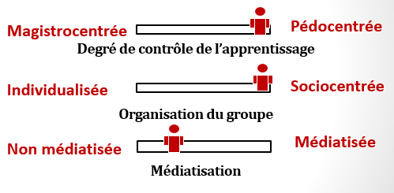

**Définition :** Interprétation du rôle d’un personnage en situation hypothétique en vue de   
mieux comprendre les motivations qui justifient les comportements.

|  |  |  |  |  |
| --- | --- | --- | --- | --- |
| **INDICATIONS** | **CONDITIONS D’EFFICACITÉ** | **STRATÉGIES D’ENSEIGNEMENT**  (ce que fait l’enseignant) | **STRATÉGIES D’APPRENTISSAGE**  (ce que fait l’élève) | **AVANTAGES** |
| * Favoriser des activités d’apprentissage axées sur les notions d’éthique, de communication, de résolution de problème, de relation d’aide, d’approche client, etc. * Permettre à l’élève de vivre et d’intervenir dans une situation problématique * Favoriser l’écoute active, l’observation et l’analyse des élèves dans un contexte donné * Permettre aux élèves d’argumenter et de défendre leur point de vue, leurs valeurs, leurs opinions, etc. | * Formation des équipes par complémentarité pour équilibrer les forces * Transmettre des consignes claires sur les rôles à jouer, contexte, durée, éléments à observer, etc. * S’assurer de la participation active de tous les élèves * Valider les acquis et les préalables des élèves pour les rôles à jouer * Rétroagir en grand groupe sur l’expérience vécue par les élèves (émotions, points de vue, difficultés, apprentissages réalisés, etc.) et l’atteinte de l’objectif ciblé | * Présente les règles de fonctionnement * Définit une situation à laquelle l’élève est confronté * Fournit aux élèves les outils d’analyse nécessaires permettant d’évaluer la justesse des décisions prises | * Tente de reproduire une situation réelle en exerçant un rôle * Observe et évalue les attitudes prises au regard de relations interpersonnelles |  |
|  |
|  |
|  |
|  |
|  |
| **LIMITES** |
|  |
|  |
|  |
|  |
|  |
|  |
|  |

### LE PROJET

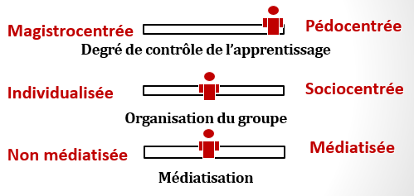

**Définition :** Réalisation d’un mandat, d’une œuvre ou d’un produit.

|  |  |  |  |  |
| --- | --- | --- | --- | --- |
| **INDICATIONS** | **CONDITIONS D’EFFICACITÉ** | **STRATÉGIES D’ENSEIGNEMENT**  (ce que fait l’enseignant) | **STRATÉGIES D’APPRENTISSAGE**  (ce que fait l’élève) | **AVANTAGES** |
| * Permettre à l’élève d’appliquer et d’intégrer un ensemble de connaissances et d’habiletés. * Permettre l’intégration de diverses matières. * Mettre en application les différents savoirs (savoirs, savoirs faire, savoirs être). * Responsabiliser l’élève * Favoriser l’initiative et la créativité. * Augmenter la capacité de s’autoévaluer. * Motiver l’élève dans la réalisation d’un objectif d’apprentissage. * Constituer une évaluation. | * Individuel ou en équipe. * Doit s’apparenter à un projet réel ou fictif dans lequel seront appliquées les contraintes de la vie professionnelle. * S’assurer que les élèves aient les préalables requis. * Transmettre les consignes, les objectifs et organiser les contenus avec clarté. * Donner des échéanciers pour assurer la progression des travaux. * Assurer un encadrement et un suivi des travaux. * Soutenir les élèves dans la progression des étapes de réalisation. * Fournir le matériel et les références. * Respect et conformité des exigences du programme d’études. | * Agit comme personne‑ressource pour assister les élèves. * Supervise les activités. | * Applique les différentes connaissances et habiletés acquises au cours de la réalisation d’une tâche, une activité ou une partie de celles-ci. |  |
|  |
|  |
|  |
|  |
|  |
|  |
| **LIMITES** |
|  |
|  |
|  |
|  |
|  |
|  |
|  |

### LA RECHERCHE GUIDÉE

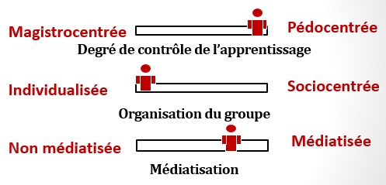

**Définition :** Méthode d’enquête qui permet aux élèves de réunir, de choisir et d’organiser   
des informations et d’en faire la présentation.

|  |  |  |  |  |
| --- | --- | --- | --- | --- |
| **INDICATIONS** | **CONDITIONS D’EFFICACITÉ** | **STRATÉGIES D’ENSEIGNEMENT**  (ce que fait l’enseignant) | **STRATÉGIES D’APPRENTISSAGE**  (ce que fait l’élève) | **AVANTAGES** |
| * Approfondir les connaissances et les capacités à effectuer de nouveaux apprentissages. * Partager des données ou des informations en groupe. * Acquérir plus rapidement une grande quantité d’information. * Renforcer positivement. * L’esprit d’équipe et de collaboration. * Responsabiliser l’élève. | * Bien planifier les consignes, les objectifs et organiser les contenus avec clarté. * Donner des échéanciers pour assurer la progression des travaux. * Assurer un encadrement et un suivi des travaux. * Soutenir les élèves dans leur recherche. * Fournir le matériel et les références. | * Agit comme personne‑ressource. * Guide les élèves au cours de chacune des étapes. | * Vérifie une hypothèse ou fait un compte-rendu sur un sujet en appliquant une méthode de recherche particulière. * Produit un rapport écrit dans lequel sont consignés les résultats. |  |
|  |
|  |
|  |
|  |
|  |
|  |
| **LIMITES** |
|  |
|  |
|  |
|  |
|  |
|  |
|  |